数据结构教学案例：冒泡排序过程可视化
测试数据用途：用于教学案例库精准匹配、证据片段检索与教案生成案例匹配评估
适用课程 | 数据结构
核心课题 | 冒泡排序
难度等级 | easy
建议课时 | 1 课时 / 45 分钟
知识点标签 | 冒泡排序、Bubble Sort、排序算法、相邻元素比较、交换、时间复杂度
案例摘要 | 通过学生身高排队情境，讲解冒泡排序的相邻比较、交换、轮次收缩、稳定性和 O(n^2) 时间复杂度。

一、教学情境与问题驱动
体育课按身高从低到高排队。每轮从队首开始比较相邻两名学生，如果前者更高就交换位置，一轮结束后最高的学生会被交换到队尾。
这个“较大元素像气泡一样逐步浮到末尾”的过程，对应冒泡排序 Bubble Sort。课堂中用数字卡片让学生站成一排，每次比较都喊出比较对象和是否交换。
驱动问题：为什么每完成一轮，最后一个位置就可以不再参与比较？如果一轮中没有发生交换，说明什么？

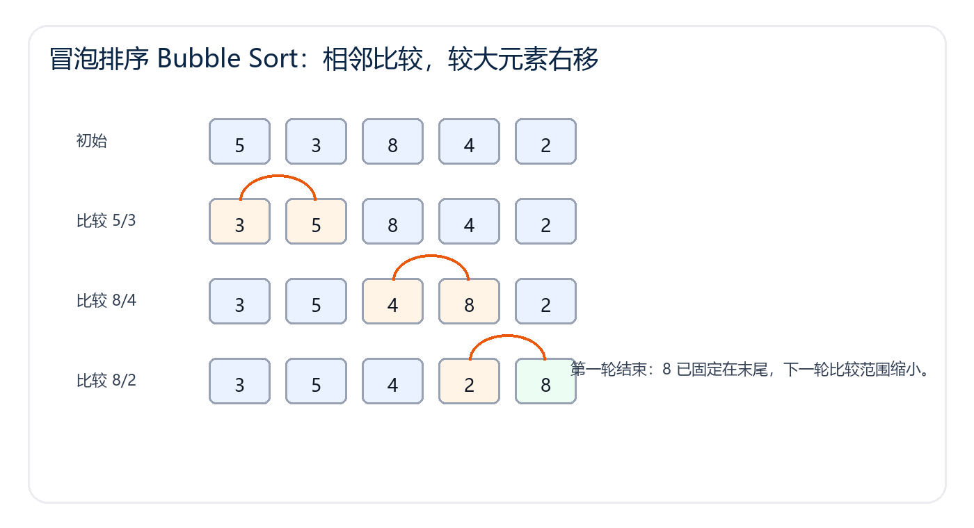
图 1 冒泡排序核心结构或过程示意图

二、教学目标
- 能说出冒泡排序的核心思想：相邻元素比较并交换。
- 能手工完成一组数据的冒泡排序过程。
- 能分析冒泡排序的时间复杂度 O(n^2)、稳定性和 swapped 优化。

三、教学重点与难点
教学重点 | 相邻比较、交换、每轮确定最大元素、复杂度分析。
教学难点 | 理解内层循环边界 n - 1 - i，以及 swapped 标记为何能提前结束。
检索锚点 | 本案例应围绕“冒泡排序”命中，证据优先来自知识点标签、核心算法、课堂活动和示意图说明。

四、课堂活动设计
环节 | 教师活动 | 学生活动 | 观察证据
情境导入 | 请 5 名学生按 5,3,8,4,2 的数字卡站队。 | 观察相邻比较过程。 | 能描述比较规则。
第一轮演示 | 逐对比较并交换。 | 记录每次交换后的序列。 | 8 到达末尾。
轮次收缩 | 强调末尾已排好，不再比较。 | 标记已确定区域。 | 能写出循环边界。
优化讨论 | 展示已基本有序序列。 | 解释 swapped=false。 | 知道最好情况 O(n)。

五、核心算法或操作过程
以下片段用于突出本案例的核心知识点“冒泡排序”，也是案例检索时应命中的主要证据。
- 外层循环控制排序轮次。
- 内层循环从左到右比较相邻元素。
- 若 a[j] > a[j+1]，交换二者。
- 每轮结束后，当前未排序区最大元素固定到末尾。
- 如果某轮没有交换，可提前结束。
for i from 0 to n - 2:
swapped = false
for j from 0 to n - 2 - i:
if a[j] > a[j + 1]:
swap(a[j], a[j + 1])
swapped = true
if not swapped: break

六、过程演示与板书记录
阶段 | 序列 | 动作 | 说明
初始 | 5 3 8 4 2 | 未排序 | 准备第一轮
比较 5 和 3 | 3 5 8 4 2 | 交换 | 较大值右移
比较 8 和 4 | 3 5 4 8 2 | 交换 | 8 继续右移
比较 8 和 2 | 3 5 4 2 8 | 交换 | 8 固定到末尾
第二轮后 | 3 4 2 5 8 | 5 固定 | 未排序区缩小

七、易错点诊断与教师追问
- 把每轮最大元素固定到末尾误写成最小元素固定到开头。
- 内层循环没有减去 i，导致已排序区域被重复比较。
- 认为冒泡排序总是适合大规模数据，忽略 O(n^2) 代价。
追问方式：让学生先画状态图，再解释变量或指针为什么这样变化；若只会背代码，要求回到示意图重新说明。

八、课堂练习与拓展
基础练习 | 对数组 [6, 1, 4, 2, 5] 执行冒泡排序，写出每一轮排序后的数组。
拓展任务 | 比较冒泡排序与选择排序、插入排序在交换次数和适用场景上的差异。

九、评价方式
学生能准确展示比较、交换、轮次终止条件，并能说明冒泡排序适合用于教学入门而非大规模数据排序。
评价维度 | 达标表现 | 需要支持的表现
概念理解 | 能用自己的话解释“冒泡排序”及其适用条件。 | 只能复述名称，不能联系情境或示意图。
过程表达 | 能画出关键状态变化，并说明每一步变量、指针或队列变化。 | 状态跳步，边界条件遗漏。
代码迁移 | 能把课堂流程转写为伪代码或程序片段。 | 语句顺序错误，缺少异常判断。

十、检索测试提示
本案例应在用户输入“数据结构 / 冒泡排序”时被优先匹配。如果用户输入其他不相关课题，除非本文明确包含该课题证据，否则不应被标记为精准匹配。
建议系统返回证据片段时优先引用“知识点标签”“核心算法或操作过程”“课堂活动设计”“过程演示与板书记录”中的句子。
负向测试建议：输入相邻但不同的课题时，系统应能区分本案例的核心证据与泛化词。例如“栈”不应误匹配为普通“队列”案例。

